Ezekben a kerületekben a legaktívabbak az ingatlanbefektetők az ellentmondásos hozamszintek ellenére
A lakáspiaci élénkülésben nagy szerepet vállaló befektetési célú vásárlók Budapesten a belső kerületek iránt érdeklődnek, az V., a VI. és a VII. kerületi ingatlanok vannak a fókuszban. A befektetők főként kisebb, egy- vagy kétszobás lakásokat keresnek.
A befektetési lakásvásárlások menekülőutat jelenthetnek a mostani időszakban, amikor nemzetközi pénzpiacokon jelentős árfolyamesések következtek be.
A tavaly nyáron indult lakásdrágulás viszont csökkenti az ingatlanbefektetések megtérülési mutatóit, ezért a következő időszak különösen izgalmas lesz az ingatlanpiacon. A befektetők által mozgatott lakásárak ugyanis a saját célra vásárlókat is érinti.
A befektetők jelenléte mellett a saját célra vásárlók kereslete is stabil, de a vevők közel fele részben hitelből fedezné az ingatlan megvételét.
Ahogy az év első két hónapjában, úgy márciusban is jelentős szerepet kaptak a fővárosi lakáspiacon a befektetési célú vásárlók, akik főként a belső kerületekben található lakóingatlanok iránt érdeklődtek – derül ki az ingatlan.com márciusi felméréséből. A hirdetési portál azt nézte meg, hogy az érdeklődők befektetésnek vagy saját célra vásárolnak lakást. Valamint azt, hogy vennének-e fel hitelt a vásárlás finanszírozásához.
Ellentmondások befolyásolhatják az ingatlanbefektetők mozgását
„Befektetői szempontból izgalmas területté vált Budapest, annak ellenére, hogy a kiadási szempontból népszerű társasházi lakások bérbeadásból várható hozamai nem kiemelkedően magasak. A használt téglaépítésű lakások esetében 4,3 százalék, a panellakásoknál pedig 4,6 százalék a bruttó bevételarányos hozamszint, ami nem tartalmazza az amortizációt és az adókötelezettségeket.” – mondta Balogh László, az ingatlan.com vezető gazdasági szakértője.
Hozzátette, hogy a kiadó lakások kínálata is közel négyéves csúcson van: jelenleg országszerte több mint 17 700 lakásból válogathatnak a bérlők, utoljára ilyen sok lakás 2021 őszén szerepelt a kínálatban. Ez azért érdekes, mert az idei első negyedéves befektetői aktivitás még tovább növelheti a kínálatot, ami további versenyhelyzetet teremt a kiadói oldalon. Ez pedig tovább csökkentheti a befektetők bérbeadásból származó megtérülési mutatóit. Ugyanakkor a szakember szerint támaszt adhat a befektetési célú vásárlásoknak a részvény- és pénzpiacokon az elmúlt napokban látott zuhanás. A viszonylag alacsony hozamok ellenére az ingatlanok menekülőutat jelenthetnek megtakarítási, befektetési szempontból, mivel megvásárolt lakások felértékelődése is hozzájárul az ingatlanokkal elérhető hozamszinthez. Ez hosszabb távon a téglaépítésű házban lévő ingatlanokra és a panellakásokra egyaránt igaz.
“A befektetési célú lakásvásárlók aktivitása a növekvő verseny miatt fékezheti az albérletárak emelkedését a jövőben, ami jó hír lehet a kiadó lakást keresők számára.” - tette hozzá Balogh László.
Ahol a befektetők a főszereplők
Az ingatlan.com eredményei ismertetve Balogh László azt is elmondta: „Az eladó fővárosi lakóingatlanok iránt érdeklődők több mint 20 százaléka befektetési szándékkal lépett ki a piacra. Ők az V, a VI. és a VII. kerületi piacán voltak a legnagyobb arányban, ezekben a városrészekben ugyanis a kereslet 36-53 százalékát adták a befektetési célú vevőjelöltek. Ez nem meglepő, mert ezek a kerületek a budapesti átlagárhoz képest drágábbak, de jól kiadható ingatlanokkal rendelkeznek” – értékelte az eredményeket.
Az is kiderült, hogy a befektetők 70 százaléka a kisebb lakások iránt érdeklődik, nevezetesen a 70 százalékuk egy- vagy kétszobás lakást keresett. Az egyszobás stúdiólakások ezen belül 24 százalékos, a nappali plusz egy hálószobás ingatlanok pedig 46 százalékos részesedéssel rendelkeztek.
Miből vásárolnának saját lakást a vevők?
A saját célú vásárlók adják az érdeklődések nagyobb részét és a 47 százalékuk hitelfelvétellel számol. Utóbbi arány jóval meghaladja a befektetőkre jellemző mutató, utóbbiaknak a 24 százaléka finanszírozná részben hitelből a lakásvásárlást.
Kilenc olyan kerület van (a III., a IV., a VIII., a X., a XV., a XVIII., a XX., a XXI., a XXII.), ahol a saját célú vásárlók többsége hitelből fedezné a vételárat. A felsorolt városrészekben 54-75 százalékos arányt képviselnek a hitelben is gondolkodók. Az ingatlan.com szakembere elmondta, hogy a budapesti lakásdrágulás tempója miatt a vevők egy része a fővároson kívül keresi a következő otthonát, ami érezhetően élénkítette már 2025-ben is az agglomerációs települések keresletét.
Sajtókapcsolat:
- Balogh László, vezető gazdasági szakértő
- ingatlan.com
- balogh.laszlo@ingatlan.com
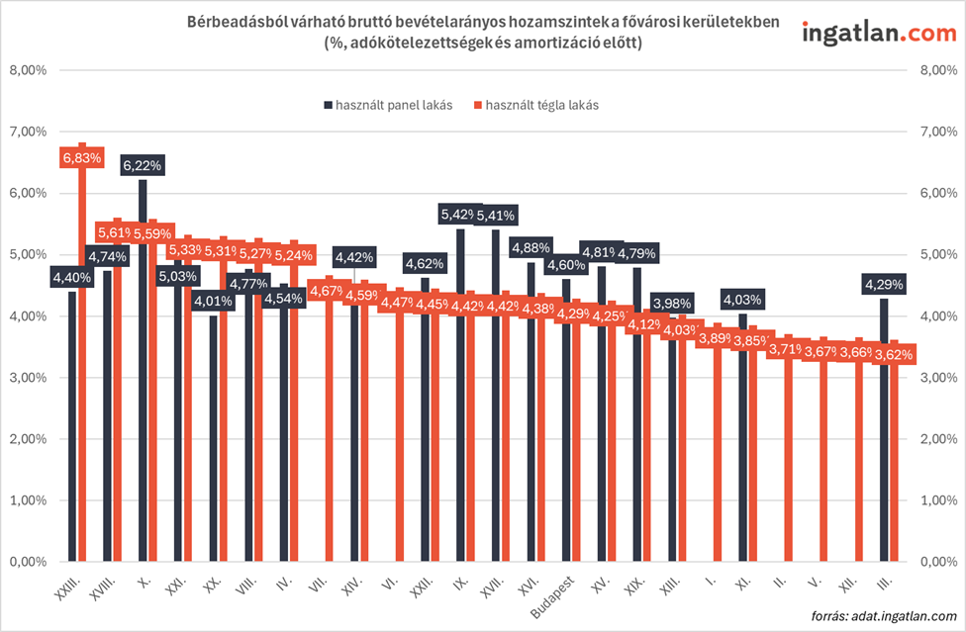 | © ingatlan.com
Eredeti tartalom: ingatlan.com
Továbbította: Helló Sajtó! Üzleti Sajtószolgálat
Ez a sajtóközlemény a következő linken érhető el:

